Mina tegin töövihikut, mis sobib lastele pärast viiendat klassi, selle vihik sobib rohkem iseseisvalt näitusel kasutada
Näituse nimetus on „RASKED VALIKUD“, mis toimub IV korrusel (A-tiib) KUMUs
Töövihikus on 4 ülesandeid.
- Ülesanne. Vihikus on kujutatud fragment piltidest (maalidest) ja on olemas ka 3 vastuse varianti, ja on vaja valida õige teose pealkiri

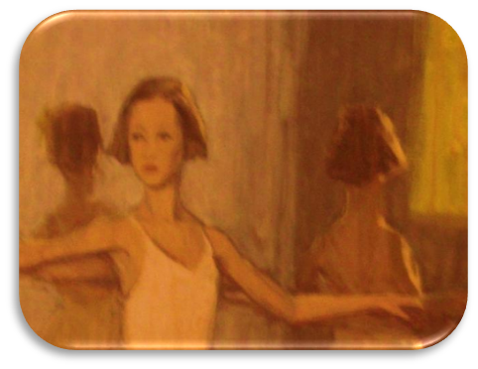
Leia, milliselt pildilt on detail pärit! Vali õige vastus
- „Tantsijad“
- „Ballett“
- „Esimene samm“

Niisugused ülesandeid arendavad tähelepanu ja silmaringi
- Ülesanne. Mina tegin tabel, kus esimesel tulbas on kirjutatud kinstnikkenimed, aga nimed on kirjutatud valesti, siis teisel tulpas on vaja kirjutada need nimed uuesti ja õigesti
Kunstnikenimed kirjutatud valesti! Paranda, kirjuta õigesti!
Valesti | Õigesti
- Endel Maisar | Endel Maisaar

Niisugune ülesanne aitab lastele mälu ja tähelepanu arendada

- Ülesanne on ka tabel kus on olemas näiteks neli sõna: kunst, maalimine, voolimine, ja lugemine ja on vaja leida sõna, mis on liigne, ja tõmba seda nimestikust maha.

Leida liigne sõna ja tõmba nimestikust maha!
Kunst | Maalimine | Voolimine | Lugemine
Selles ülesannes laps oskab sõnadest üldtunnus leida, arendab ka tähelepanu
- Ülesanne, on loovülesanne, kus lapsed võivad ise valida, mis pilt sobib Teile parem, ja on vaja joonista pilti lõpuni värvipliiatsiga
Pilt number 1 (sobib tüdrukutele)
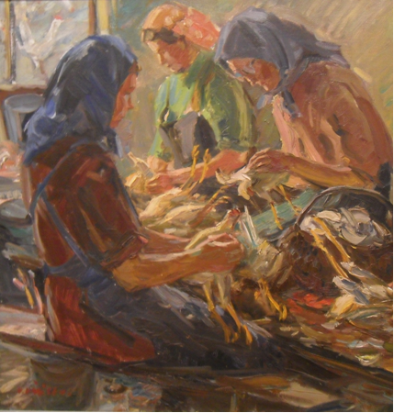

Joonista siia

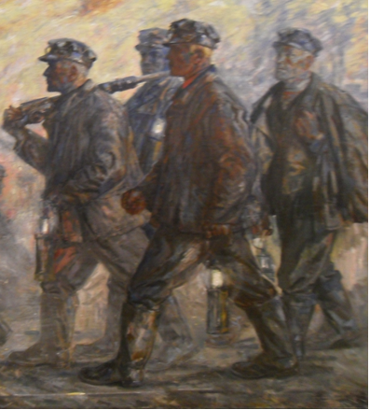
Pilt number 2 (sobib poissidele)

Joonista siia

Lastel arendab loovust ja fantaasiat oskust

